《软件工程》期末复习范围
第一部分：填空题
1、在信息处理和计算机领域内，一般认为软件是 、 和 。
2、软件生存周期的8个阶段是 。
3、可行性研究可以从 、 、 三方面进行论证。
4、数据流图的基本组成部分有 、 、 、 。
5、结构化分析方法是面向 、 、 进行分析的方法。
6、数据字典有以下四类条目： 、 、 、 。 是组成组成数据流和数据存储的最小元素。
- 软件设计是把 转换成 的过程，包括 和 两个阶段。
8、衡量模块独立性的两个定性的度量指标是 和 。将软件系统划分成模块时，尽量做到 内聚， 耦合，提高模块的独立性，为设计高质量的软件奠定基础。
9、软件的详细设计可以用 、 、 三种形式的描述工具表示模块的处理过程。
10、任何程序都可由 、 和 3种基本控制结构构造，这3中基本结构的基本点是 方法开发易于 、易于 的程序。
11、软件测试方法一般分为两大类： 方法和 方法。
12、软件维护主要包括校正性维护、 、 、 。
13、 软件工程面临的问题有 、 、 、 。
14、经济可行性一般考虑的问题包括： 和 。
15、数据流图和数据字典共同构成了系统的 模型，是需求规格说明书的主要组成部分。
16、数据字典有以下四类条目： 、 、 、 是组成组成数据流和数据存储的最小元素。
17、软件设计阶段是把软件“ ”的逻辑模型变换为“ ”的物理模型。
18、处理过程设计中最典型的方法是 方法，其基本要点是 、 。
19、软件的详细设计可以用 、 、 三种形式的描述工具表示模块的处理过程。
20、结构化分析方法是面向 、 、 进行分析的方法。
21、软件测试的目的是尽可能多地发现软件中存在的 。
22、测试用例由 和预期的的 两部分组成。
第二部分：名词解释
- 软件

- 、结构化分析方法

- 数据流图

- 模块化

- PDA

- 预防性维护

7、软件生存周期

8、软件概要设计

9、单元测试

10、模块化

11、软件维护

第三部分：单选题
1、在需求分析之前有必要进行（ ）
A．程序设计 B．可行性分析 C．ER分析 D．3NF分析
2、数据流图描述系统的（ ）。
A．数据结构 B．控制流程 C．基本加工 D．软件功能
3、需求分析（ ）。
A．要回答“软件必须做什么？” B．可以概括为“理解，分解，表达”六个字。
C．要求编写需求规格说明书 D．上面都对。
4、在数据流图中，有名字及方向的成分是（ ）。
A．数据流 B．信息流 C．控制流 D．信号流
5、结构化分析方法使用的描述工具（ ）定义了数据流图中每一个图形元素。
A．数据流图 B．数据字典 C．判定表 D．判定树
6、在结构化分析方法中，与数据流图配合使用的是（ ）。
A．网络图 B．实体联系图 C．数据字典 D．程序流程图
7、软件设计一般分为总体设计和详细设计，它们之间的关系是（ ）。
A．全局和局部 B．抽象和具体 C．总体和层次 D．功能和结构
8、属于软件设计的基本原理是（ ）。
A．数据流分析设计 B．变换流分析设计 C．事务流分析设计 D．模块化
9、软件设计一般将用图形工具，下列（ ）可用作设计的图形工具。
①结构图 ②实体联系图 ③IPO图 ④层次图
A．①和② B．③和④ C．①③和④ D．全部
10、软件维护困难不包括（ ）。
A．读懂别人程序的困难 B．文档的不一致性 C．软件维护不吸引人 D．源程序错误多
11、需求分析阶段最重要的技术文档之一是（ ）。
A．项目开发计划 B．设计说明书
C．需求规格说明书 D．可行性分析报告
12、数据字典不包括的条目是（ ）。
A．数据项 B．数据流 C．数据类型 D．数据加工
13、需求规格说明书的作用不应包括（ ）。
A．软件设计的依据 B．用户与开发人员对软件要做什么的共同理解
C．软件验收的依据 D．软件可行性研究的依据
14、软件设计阶段一般又可分为（ ）
A．逻辑设计和功能设计 B．概要设计和详细设计
C．概念设计和物理设计 D．模型设计和程序设计
15、结构图中，不是其主要成分的是（ ）。
A．模块 B．模块间传递的数据
C．模块内部数据 D．模块间的控制关系
16、结构化设计又称为（ ）。
A．概要设计 B．面向数据流设计 C．面向对象设计 D．详细设计
17、决定软件可维护性的因素不包括（ ）。
A．可理解性 B．可测试性 C．可移植性 D．简洁性
18、软件维护费用高的主要原因是（ ）。
A．生产率低 B．人员少 C．生产率高 D．人员多
19、在软件生存周期中，时间最长、所花费的精力和费用也最多的阶段是（ ）。
A．详细设计 B．维护 C．概要设计 D．测试
第四部分：简单题
1、软件需求分析阶段的任务是什么？

2、什么是详细设计？该阶段的基本任务是什么？

3、简述软件测试和软件调试有什么区别？

4、软件设计的基本原则包含那些内容？软件结构优化原则有那些？

5、简述软件维护的流程？

6、阐述软件工程的定义和目标，试说明软件工程是如何克服软件危机的。

7、什么是软件工程过程模型？瀑布、增量、原型和螺旋模型各自有什么特点？

8、为了使程序具有良好的设计风格，应注意那些方面的问题？

9、为什么说软件测试是软件开发中不可缺少的重要一环，但不是软件质量保证的安全阀？

第五部分：综合应用题
题图是银行活期存取款业务处理系统的数据流图，请根据图示完成以下填空：
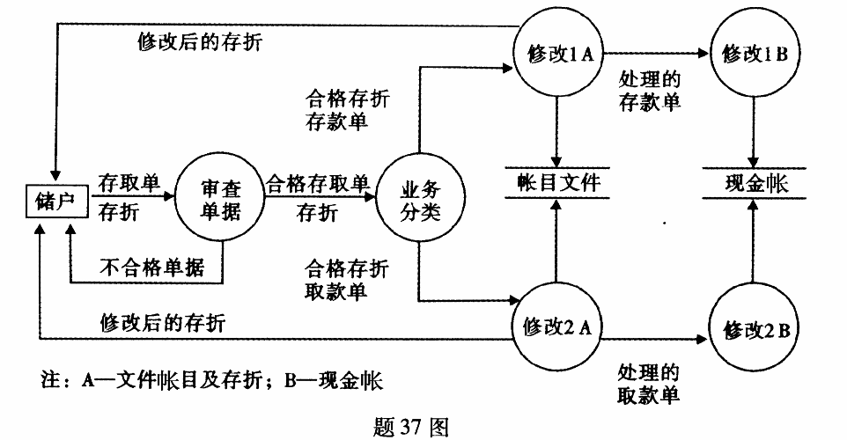

(1) 数据源或数据潭包括： ；
(2) 加工包括： ；
(3) 数据存储包括： ；
(4)“业务分类”的输入流是： ；
(5)“业务分类”的输出流是： 。

